
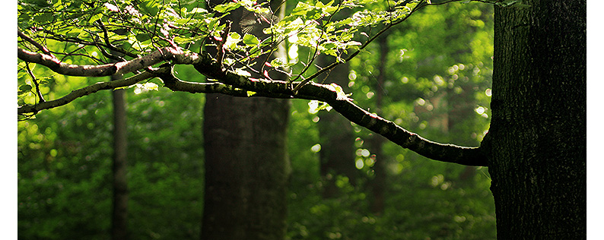
Título
Unidade de Aplicação:LD Celulose Florestal
Tipo de Documento: PN - Plano
Nome do Documento: PGRS - Plano de Gerenciamento de Resíduos Sólidos - Florestal
Número do Documento: 6006-1-PN-88-LDC-0002-00
Idioma: Português

Controle e Revisão de Documento
Origem: Meio Ambiente
Revisor: Lucas Rodrigues, Paulo Hueb, Taymison Taveira e Fernando Braconaro
Aprovador: Bruno Justo
Criação: 18/07/2022

Histórico de Revisão
Rev.: | Data | Item | Alterações
00 | 18/07/2022 | - | Emissão inicial.
001 | 06/12/2023 | Geral | Adequação: Novo layout e numeração (antigo 1000-1-L-86-LDC-0307-00).
002 | 19/09/2024 | 5.2 | Atualização da base de fazendas e praças de resíduos.
002 | 19/09/2024 | 5 | Exclusão da fonte de resíduos sólidos: Ambulatório (Florestal) do Quadro 01.
002 | 19/09/2024 | 5 | Exclusão dos resíduos de serviços de saúde do Quadro Geral da Gestão de Resíduos Sólidos.
002 | 19/09/2024 | 5 | Inserção da praça de coleta seletiva localizada no Autoposto Pratão.
002 | 19/09/2024 | 5 | Ajustes na Tabela 02, exclusão dos resíduos de serviço de saúde.
003 | 08/08/2025 | 1 | Ajustes no texto com a inserção do termo “Valores Ambientais”.
003 | 08/08/2025 | 2 | Ajustes nas definições de acordo com a ABNT 10.004/2024
003 | 08/08/2025 | 5.2 | Atualização da base de fazendas e praças de resíduos.
003 | 08/08/2025 | 5.6.1 | Exclusão da fonte CESA do Quadro 1.
003 | 08/08/2025 | 5.10.5 | Inserção da NOTA 5 com a proibição de reutilização de óleo queimado.
003 | 08/08/2025 | 5.12 | Ajustes nos indicadores, mantendo apenas os que são utilizados atualmente.

1 Objetivos 5
2 Definições 5
3 Responsabilidades 6
3.1 Diretoria/Gerência 6
3.2 Área de Meio Ambiente 6
3.3 Gestores de Áreas 7
3.4 Gerenciadora de Resíduos 7
4 Aplicação 7
5 Descrição da Atividade 7
5.1 Identificação do Empreendimento 7
5.2 ‎‎‎‎‎‎‎‎‎‎‎‎‎‎‎‎‎‎‎‎‎‎‎‎‎‎‎Localização 7
5.3 Atividades Desenvolvidas 8
5.4 Política de Gestão de Resíduos Sólidos 9
5.5 Contexto Geral 10
5.5.1 Legislação 10
5.5.2 Normas Técnicas 11
5.6 Elementos da Gestão de Resíduos 11
5.6.1 Fontes de Resíduos Sólidos 11
5.6.2 Armazenamento Temporários 12
5.7 Sistema de Coleta Interna 13
5.8 Transporte Externo 13
5.9 Fluxo da Gestão dos Resíduos Sólidos 13
5.10 Procedimentos Operacionais para o Gerenciamento de Resíduos Sólidos 17
5.10.1 Caracterização e Classificação dos Resíduos Sólidos 17
5.10.2 Quantificação dos Resíduos Sólidos 17
5.10.3 Armazenamento Temporário 18
5.10.4 Segregação e Identificação dos Resíduos Sólidos 22
5.10.5 Reuso, Reciclagem, Tratamento e Disposição Final 24
5.10.6 Transporte Externo 26
5.10.7 Monitoramento e Inspeção 27
5.10.8 Relatórios / Reuniões de Gestão 27
5.10.9 ‎‎‎‎‎Procedimentos de Apoio 27
5.11 Periodicidade de Revisão 28
5.12 Indicadores 28
6 Documentos de Referência 28
7 Anexo Interno 28

Objetivos
Este PGRS – Plano de Gerenciamento de Resíduos Sólidos tem como objetivo nortear todas as atividades na área florestal, que se referem a resíduos sólidos, de forma que todos os benefícios gerados pela implantação do plano possam ser alcançados, como:
- Gerar mais segurança para o trabalhador;
- Aumentar a produtividade;
- Reduzir os custos;
- Reduzir a geração de resíduos;
- Dispor os resíduos de forma ambientalmente adequada;
- A preservação da saúde pública;
- A conservação dos valores ambientais;
- Garantir o atendimento da legislação (municipal, estadual e federal);
- Garantir o atendimento aos padrões das certificações;
- Orientar todos os colaboradores e empresas terceiras na correta conduta em relação aos resíduos sólidos;
- Além de nortear a elaboração dos procedimentos operacionais, caso necessário.

Definições
- ABNT: Associação Brasileira de Normas Técnicas;
- ANVISA: Agência Nacional de Vigilância Sanitária;
- CATR: Central de Armazenamento Temporário de Resíduos – Área utilizada pela Gerenciadora para o armazenamento temporário das Embalagens Vazias de Defensivos Agrícolas;
- CDF: Certificado de Destinação Final;
- DMR: Declaração de Movimentação de Resíduos;
- EPI: Equipamento de Proteção Individual;
- Equipamentos: Caçambas, Tambores, entre outros destinados ao armazenamento temporário dos resíduos;
- FEAM: Fundação Estadual do Meio Ambiente;
- Gerenciadora de Resíduos: Empresa contratada com a finalidade de executar o gerenciamento dos resíduos, sendo responsável pela gestão dos dados, fornecimento e movimentação de equipamentos, gerenciamento da CATR e pelo transporte interno e externo;
- IBAMA: Instituto Brasileiro do Meio Ambiente e dos Recursos Naturais Renováveis;
- IN: Instrução Normativa;
- MIE: Movimento Interno de Embalagens;
- MTR: Manifesto de Transporte de Resíduos;
- NBR: Norma Brasileira;
- OTR: Ordem de Transporte de Resíduos;
- PGRS: Plano de Gerenciamento de Resíduos Sólidos;
- PNMA: Política Nacional do Meio Ambiente;
- PNRS: Política Nacional de Resíduos Sólidos;
- Praça de Coleta Seletiva: locais pré-definidos para disposição de equipamentos com intuito de segregação e armazenamento temporário dos resíduos;
- Resíduo Classe 1 (Perigoso): Resíduo que apresenta potencial de causar um efeito adverso à saúde humana e/ou ao meio ambiente, uma vez que possui uma ou mais característica(s) de periculosidade (inflamabilidade; corrosividade; reatividade; patogenicidade e toxicidade);
- Resíduo Classe 2 (Não Perigoso): Resíduo que não apresenta potencial de causar efeito adverso à saúde humana e/ou ao meio ambiente, uma vez que não possui uma ou mais característica(s) de periculosidade;
- Resíduo Sólido: Material, substância, objeto ou bem descartado, resultante de atividades humanas em sociedade, a cuja destinação final se procede, se propõe proceder ou se está obrigado a proceder, no estado sólido ou semissólido, bem como gases contidos em recipientes e líquidos cujas particularidades tornem inviável o seu lançamento na rede pública de esgotos ou em corpos d’água, ou que exijam, para isso, soluções técnica ou economicamente inviáveis em face da melhor tecnologia disponível;
- SSMA: Sistema de Gestão em Segurança, Saúde e Meio Ambiente.

Responsabilidades

Diretoria/Gerência
Prover os recursos necessários para que os resíduos sejam devidamente manuseados em acordo com as normas vigentes de meio ambiente e segurança.

Área de Meio Ambiente
Elaborar o PGRS, assegurar sua manutenção e os meios para a execução correta durante toda a operação florestal.

Gestores de Áreas
Cumprir as recomendações do PGRS e orientar seus colaboradores (diretos ou terceirizados) quanto as sistemáticas definidas.

Gerenciadora de Resíduos
Cumprir as recomendações do PGRS, orientar seus colaboradores (diretos ou terceirizados) quanto as sistemáticas definidas e prover a área de meio ambiente com a sua expertise referente a resíduos sólidos.

Aplicação
Esta sistemática aplica-se para os resíduos sólidos gerados nas operações florestais da LD Celulose.

Descrição da Atividade

Identificação do Empreendimento
‎Razão Social | LD Celulose S.A.
CNPJ | 29.627.430/0002-09
Endereço | Rodovia LMG 748, S/N, KM 29 - Zona Rural, Indianópolis | MG | Brasil
Telefone | (34) 99770-5960 / (34) 99882-7879
Representante Legal | Silvio dos Reis Costa
Pessoas de Contato | Cosimo Giovanni Rettl / Bruno Braga Justo

‎‎‎‎‎‎‎‎‎‎‎‎‎‎‎‎‎‎‎‎‎‎‎‎‎‎‎Localização
Na Figura 01, é apresentada a localização das fazendas onde são realizadas atividades referentes a operação florestal da LD Celulose. Estas estão localizadas em diversos municípios do estado de Minas Gerais.
‎‎‎‎‎‎‎‎‎‎‎‎‎‎‎‎‎‎‎‎‎‎‎‎‎‎‎‎‎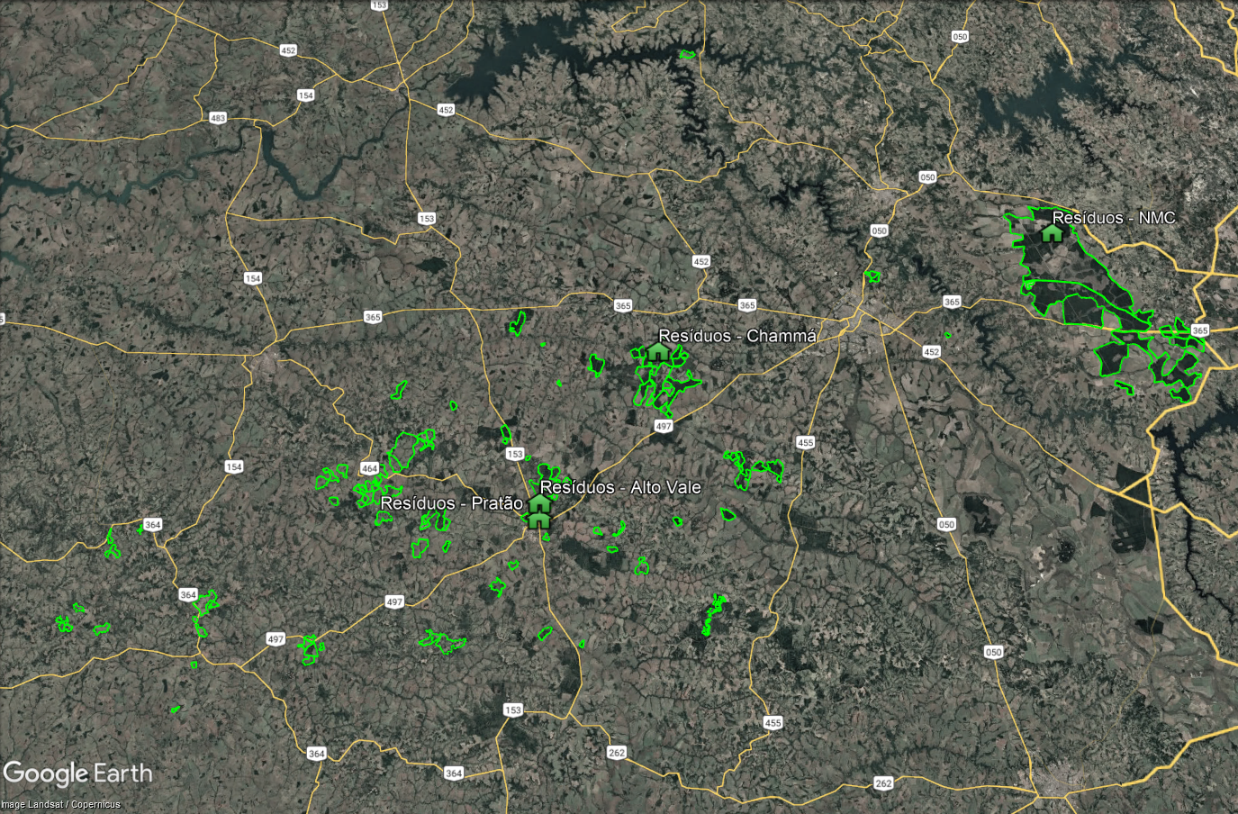
Figura 01 – Localização das fazendas
A operação florestal da LD Celulose, referente a gestão de resíduos sólidos abrange quatro Praças de Coleta Seletiva, localizadas na Fazenda Nova Monte Carmelo, Fazenda Chammá, Fazenda Alto Vale e próximo ao escritório no Autoposto Pratão, conforme será detalhado neste documento.

Atividades Desenvolvidas
A LD Celulose caracteriza-se pela atividade florestal para produção madeira e pela atividade industrial para a produção de celulose solúvel. A celulose solúvel é exportada e utilizada como matéria-prima para fabricação de fios de viscose e outros.
Em relação as operações florestais (escopo deste documento), abrangem as atividades de formação da floresta (implantação ou reforma), manutenção florestal e colheita. A formação dos plantios requer cuidados técnicos, ambientais e operacionais visando assegurar a sustentabilidade, a conservação dos valores ambientais e a produtividade florestal.
Nas operações são usados equipamentos que visam eficiência e qualidade da operacionalização. Nesse contexto, para a realização das atividades mecanizadas, os tratores passam por manutenções periódicas que focam, além da durabilidade do trator, a prevenção de vazamentos de óleos e emissão de fumaça preta.
Com relação à sequência das operações, a mesma pode ser descrita de maneira simplificada em duas situações:
1ª – Início de ciclo
Implantação:
a) Calagem;
b) Capina química pré-plantio;
c) Combate a formigas cortadeiras;
d) Preparo de solo: subsolagem, a qual pode ser realizada de maneira conjugada com a adubação de base e aplicação de herbicida pré-emergente ou, todas essas operações seguindo essa sequência de maneira isolada;
e) Plantio;
f) Irrigação
Manutenção:
a) Controle da matocompetição;
b) Adubação de cobertura: deve ser realizada sempre com a floresta livre de matocompetição;
c) Combate a formigas cortadeiras: sempre que necessário, independente da sequência de controle de matocompetição e adubação de cobertura.
Colheita:
a) Corte;
b) Carregamento e transporte de madeira até a fábrica.
2ª – Condução de brotação
a) Desbrota
b) Controle da matocompetição;
c) Calagem e adubações;
d) Combate a formigas cortadeiras: sempre que necessário, independente da sequência de controle de matocompetição e adubações.

Política de Gestão de Resíduos Sólidos
A adequada gestão de resíduos sólidos é um compromisso da LD Celulose S.A, que visa com esta prática a preservação da saúde, da qualidade ambiental e o uso sustentável dos recursos naturais nos locais onde atua.
Portanto, incorporamos as melhores práticas de gestão e manejo de resíduos sólidos em nossas atividades, de forma a:
- Reduzir a geração de resíduos, recuperando-os e reutilizando-os, quando possível;
- ‎Tratar, reciclar, destruir ou descartar os resíduos de forma ambientalmente adequada;
- ‎Obter e controlar toda a documentação da cadeia de custódia, de forma a demonstrar que todos os resíduos foram transportados e destinados por meio de empresas contratadas bem-conceituadas e legítimas, homologadas e licenciadas pelos órgãos governamentais reguladores pertinentes;
- ‎‎Buscar, continuamente, novas alternativas tecnológicas, mais sustentáveis, para todos os resíduos gerados;
- ‎Atender todos os requisitos nacionais, estaduais e municipais em relação a gestão de resíduos sólidos.

Contexto Geral

Legislação
A Política Nacional de Resíduos Sólidos (PNRS), Lei Federal nº. 12.305/2010 (regulamentada pelo Decreto nº 10.936/2022), instituiu um novo marco regulatório para a gestão dos resíduos no país, que reúne o conjunto de princípios, objetivos, instrumentos e diretrizes com vistas à gestão integrada e ao gerenciamento ambientalmente adequado dos resíduos sólidos.
Estão sujeitas à observância desta lei, as pessoas físicas ou jurídicas, de direito público ou privado, responsáveis, direta ou indiretamente, pela geração de resíduos sólidos e as que desenvolvam ações relacionadas à gestão integrada ou ao gerenciamento de resíduos sólidos. Basicamente a lei se resume em:
- Responsabilidade compartilhada;
- Planejamento da gestão;
- Inclusão social dos catadores;
- Produção e consumo sustentáveis;
- Valorização econômica dos resíduos.
Logo, em complemento a observância a Lei Federal n° 12.305/2010, na elaboração deste PGRS foram consideradas as seguintes legislações:
- Lei Federal n° 6.938/1981: Dispõe sobre a Política Nacional do Meio Ambiente (PNMA), seus fins e mecanismos de formulação e aplicação, e outras providências;
- Resolução CONAMA nº 275/2001: Estabelece o código de cores para os diferentes tipos de resíduos, a ser adotado na identificação de coletores e transportadores, bem como nas campanhas informativas para a coleta seletiva;
- Instrução Normativa IBAMA n° 13/2012: Lista de Brasileira de Resíduos Sólidos.

Normas Técnicas
Na elaboração deste PGRS foram consideradas as seguintes normas técnicas:
- Norma ABNT NBR 10.004: Resíduos sólidos – Classificação;
- Norma ABNT - NBR 11.174: Armazenamento de resíduos classes II;
- Norma ABNT NBR 12.235: Armazenamento de resíduos sólidos perigosos;
- Norma ABNT NBR 16725: Resíduo Químico.

Elementos da Gestão de Resíduos
O gerenciamento de resíduos sólidos gerados na operação florestal da LD Celulose contempla as melhores práticas, conforme descrito na PNRS, dentre as quais se destacam:
- Minimização da geração de resíduos utilizando o princípio dos 3R’s (Reduzir, Reutilizar, Reciclar);
- Segregação dos resíduos sólidos, de acordo o padrão de cores estabelecidas pela Resolução CONAMA nº 275/2001;
- Coleta, acondicionamento, armazenamento e transporte dos resíduos sólidos, de acordo com as legislações vigentes;
- Destinação final ambientalmente adequada (reutilização, reciclagem, compostagem, aproveitamento energético, coprocessamento, etc.) e/ou disposição final ambientalmente adequada (aterro sanitário) dos resíduos sólidos gerados no empreendimento;
- Gerenciamento de toda a documentação de custódia até o destino final.

Fontes de Resíduos Sólidos
Na operação florestal da LD Celulose, os resíduos sólidos serão gerados em diversas fontes, conforme demonstrado quadro a seguir:
Quadro 01 – Fontes de Resíduos Sólidos
FONTES | RESÍDUOS
Escritórios | - Eletrônicos;
Escritórios | - Lixo Comum (Não Recicláveis);
Escritórios | - Sucata Metálica;
Escritórios | - Pilhas e Baterias;
Escritórios | - Papel/Papelão;
Escritórios | - Plástico.
Manutenção | - Borracha;
Manutenção | - Bombonas, Sacos e Big Bags;
Manutenção | - Lixo Comum (Não Recicláveis);
Manutenção | - Papel/Papelão;
Manutenção | - Plástico;  - Pilhas e Baterias;
Manutenção | - Resíduos Contaminados com Produtos Químicos (Tintas, Solventes, Verniz, etc);
Manutenção | - OLUC (Óleo Lubrificante Usado ou Contaminado);  - Resíduos Sólidos Diversos Contaminados com Óleo/Graxa;
Manutenção | - Sucata Metálica;
Manutenção | - Lâmpadas;  - Vidro.
Operações Florestais | - Embalagens Vazias de Defensivos Agrícolas;  - Bombonas, Sacos e Big Bags;  - EPIs Contaminados;  - Papel/Papelão;  - Plástico;  - Lixo Comum (Não Reciclável).
Portarias | - Papel/Papelão;  - Plástico;  - Lixo Comum (Não Reciclável).
Refeitórios/Copas | - Resíduos Orgânicos (Sobra de Refeição);
Refeitórios/Copas | - Sucata Metálica;
Refeitórios/Copas | - Plástico;
Refeitórios/Copas | - Papel/Papelão;
Refeitórios/Copas | - Lixo Comum (Não Recicláveis).
Vestiários | - Lixo Comum (Não Recicláveis).
Áreas de Vivência | - Papel/Papelão;  - Plástico;  - Lixo Comum (Não Reciclável).

Armazenamento Temporários
Na LD Celulose o armazenamento temporário de resíduos sólidos é realizado em 3 etapas:
‎‎‎‎‎‎‎‎‎‎‎‎‎‎‎‎‎‎‎‎‎‎‎‎‎‎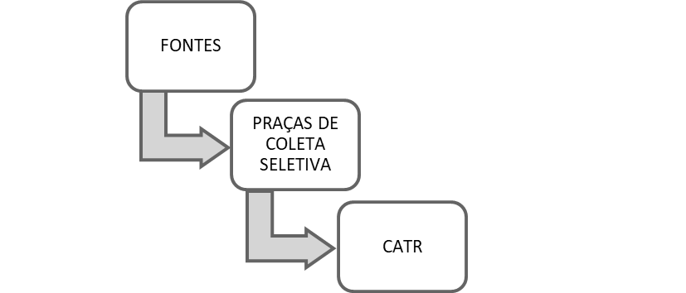
Figura 02 – Etapas do Armazenamento Temporário
Fontes
O acondicionamento nas Fontes é realizado utilizando os seguintes equipamentos:
- Coletores Plásticos (Diversos);
- Recipientes Específicos.
Praças de Coleta Seletiva
O acondicionamento temporário nas Praças de Coleta Seletiva é realizado utilizando os seguintes equipamentos:
- Bombona (0,05 m³);
- Tambor (0,2 m³);
- Coletor Plástico (1,3 m³);
- Caçamba (5 m³);
- Caçamba (7 m³);
- Caçamba (14 m³);
- Caçamba (26 m³);
- Caçamba (36 m³).
CATR
O acondicionamento temporário na CATR é realizado a granel, pois será utilizado apenas para armazenamento temporário de embalagens vazias de defensivos agrícolas. Neste caso verificar o procedimento de Logística Reversa de Embalagens Vazias de Defensivos Agrícolas (6006-1-PR-88-LDC-0005-00).

Sistema de Coleta Interna
As coletas de resíduos durante as operações da LD Celulose serão realizadas utilizando os seguintes equipamentos:
- 01 Caminhão Carroceria (Coleta Interna):equipado com gaiola;
- Caminhão Baú 3x4 – Caminhão Oficina (Coleta Interna): Capacidade para transporte de tambores (0,2 m³), bombonas (0,05 m³), entre outros.
NOTA 1: A coleta interna será utilizada apenas para direcionar os resíduos para as Praças de Coleta Seletiva.

Transporte Externo
O transporte externo de resíduos da LD Celulose será realizado utilizando os seguintes equipamentos:
- Caminhão Poli Guindaste (Transporte Externo): Capacidade: 1 caçamba (5 ou 7 m³):
- Caminhão Rollon Off (Transporte Externo): Capacidade: 1 caçamba (14, 26 ou 36 m³);
- Caminhão Baú 3x4 (Transporte Externo): Capacidade para transporte de tambores (0,2 m³), bombonas (0,05 m³), entre outros;
- Caminhão Tanque (Transporte Externo): Capacidade para succionar o óleo lubrificante usado ou contaminado e realizar o transporte para o rerrefino.

Fluxo da Gestão dos Resíduos Sólidos
Neste item é possível observar o Fluxo da Gestão dos Resíduos Sólidos, desde a geração até o destino final.
Em relação ao Quadro Geral da Gestão de Resíduos Sólidos, pode ser observado no Anexo 1 deste documento.
‎‎‎‎‎‎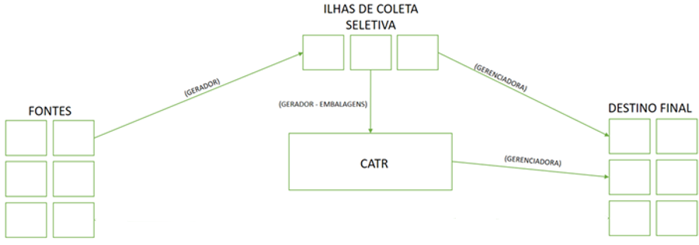Figura 03 – Fluxo da Gestão de Resíduos

QUADRO GERAL – GESTÃO DE RESÍDUOS
RESÍDUOS | QUANTIDADE ESTIMADA (MÊS) | FONTES | CARACTERIZAÇÃO |  |  | ARMAZENAMENTO |  |  | COLETA INTERNA | TRANSPORTE EXTERNO | DESTINAÇÃO FINAL
RESÍDUOS | QUANTIDADE ESTIMADA (MÊS) | FONTES | IBAMA  IN 13/2012 | ABNT NBR  10.004/2024 | ANVISA  306/2004 | FONTES | PRAÇAS DE COLETA SELETIVA | CATR | EQUIPAMENTO | EQUIPAMENTO | TECNOLOGIA | FORNECEDOR
Borracha | 0,1 t | Manutenção | 191211 - | II | - | NA | Caçamba (5 m³) | NA | Caminhão Baú 3x4 | Caminhão Poli Guindaste com Caçamba (5 m³) | Reciclagem | ECO PONTO BEM VIVER – Prata MG
Borracha | 0,1 t | Manutenção | Borrachas
Bombonas, Sacos e Big Bags | 0,1 t | Manutenção; | 150102 - | II | - | NA | A granel | NA | Caminhão Baú 3x4;  Caminhão Carroceria. | Caminhão Rollon Off com Caçambas (26 m³) | Reciclagem | ECO PONTO BEM VIVER – Prata MG
Bombonas, Sacos e Big Bags | 0,1 t | Manutenção; | Embalagens de plástico
Bombonas, Sacos e Big Bags | 0,1 t | Operações Florestais.
Eletrônicos | 0,02 t | Escritórios. | 200136 - Produtos eletroeletrônicos e seus componentes fora de uso não abrangido em 20 01 21 (*), 20 01 23 (*) ou 20 01 35 (*) | II | - | NA | Recipiente Específico | NA | Caminhão Baú 3x4 | Caminhão Baú 3x4 | Reciclagem | Codel – Uberlândia MG
EPI’s Contaminados | 0,05 t | Operações Florestais | 150202(*) - Absorventes, materiais filtrantes (incluindo filtros de óleo não anteriormente especificados), panos de limpeza e vestuário de proteção, contaminados por substâncias perigosas | I | - | NA | Caçamba (5 m³);  Caçamba (26 m³). | NA | NA | Caminhão Poli Guindaste com Caçamba (5 m³);  Caminhão Rollon Off com Caçambas (26 m³). | Aterro Classe I | Salto – Uberlândia MG
Lâmpadas | 5 un | Manutenção | 200121(*) - Lâmpadas fluorescentes, de vapor de sódio e mercúrio e de luz mista | I | - | NA | Recipiente Específico | NA | Caminhão Baú 3x4 | Caminhão Baú 3x4 | Aterro Classe I | Salto – Uberlândia MG
Lixo Comum (Não Recicláveis) | 5,0 t | Escritórios; | 200199 - | II | - | Coletores Plásticos (Diversos) | Caçamba (5 m³) | NA | Caminhão Carroceria | Caminhão Poli Guindaste com Caçamba (5 m³) | Aterro Classe II | Salto – Uberlândia MG
Lixo Comum (Não Recicláveis) | 5,0 t | Escritórios; | Outras frações não anteriormente especificadas
Lixo Comum (Não Recicláveis) | 5,0 t | Manutenção;
Lixo Comum (Não Recicláveis) | 5,0 t | Operações Florestais;
Lixo Comum (Não Recicláveis) | 5,0 t | Portarias;
Lixo Comum (Não Recicláveis) | 5,0 t | Refeitórios/Copas;
Lixo Comum (Não Recicláveis) | 5,0 t | Vestiários;
Lixo Comum (Não Recicláveis) | 5,0 t | Áreas de Vivência.
Papel/Papelão | 2,0 t | Escritórios; | 200101 – Papel e Cartão | II | - | Coletores Plásticos (Diversos); | Caçamba (5 m³);  Caçamba (26 m³). | NA | Caminhão Carroceria | Caminhão Poli Guindaste com Caçamba (5 m³);  Caminhão Rollon Off com Caçambas (26 m³). | Reciclagem | ECO PONTO BEM VIVER – Prata MG
Papel/Papelão | 2,0 t | Manutenção;
Papel/Papelão | 2,0 t | Operações Florestais;
Papel/Papelão | 2,0 t | Portarias;
Papel/Papelão | 2,0 t | Refeitórios/Copas;
Papel/Papelão | 2,0 t | Áreas de Vivência.
Pilhas e Baterias | 0,01 t | Escritórios; | 200133(*) - Pilhas e acumuladores abrangidos em 16 06 01 (*) ou 16 06 03 (*) e pilhas e acumuladores não separados contendo essas pilhas ou acumuladores | I | - | NA | Recipiente Específico | NA | Caminhão Baú 3x4 | Caminhão Baú 3x4 | Reciclagem | Codel – Uberlândia MG
Pilhas e Baterias | 0,01 t | Manutenção.
Plástico | 1,0 t | Escritórios; | 200139 - Plásticos | II | - | Coletores Plásticos (Diversos) | Caçamba (5 m³);  Caçamba (26 m³). | NA | Caminhão Baú 3x4 | Caminhão Poli Guindaste com Caçamba (5 m³);  Caminhão Rollon Off com Caçambas (26 m³). | Reciclagem | ECO PONTO BEM VIVER – Prata MG
Plástico | 1,0 t | Manutenção;
Plástico | 1,0 t | Operações Florestais;
Plástico | 1,0 t | Portarias;
Plástico | 1,0 t | Refeitórios/Copas;
Plástico | 1,0 t | Áreas de Vivência.
Resíduos Contaminados com Produtos Químicos (Tintas, Solventes, Verniz, etc) | 0,05 t | Manutenção | 080111(*) - Resíduos de tintas e vernizes contendo solventes orgânicos ou outras substancias perigosas | I | - | NA | Caçamba (5 m³);  Caçamba (26 m³). | NA | Caminhão Baú 3x4 | Caminhão Poli Guindaste com Caçamba (5 m³);  Caminhão Rollon Off com Caçambas (26 m³). | Aterro Classe I | Salto – Uberlândia MG
Resíduos Sólidos Diversos Contaminados com Óleo/Graxa | 0,5 t | Manutenção | 150202(*) - Absorventes, materiais filtrantes (incluindo filtros de óleo não anteriormente especificados), panos de limpeza e vestuário de proteção, contaminados por substâncias perigosas | I | - | NA | Caçamba (5 m³);  Caçamba (26 m³). | NA | Caminhão Baú 3x4 | Caminhão Poli Guindaste com Caçamba (5 m³);  Caminhão Rollon Off com Caçambas (26 m³). | Aterro Classe I | Salto – Uberlândia MG
OLUC (Óleo Lubrificante Usado ou Contaminado) | 1,0 t | Manutenção | 130201(*) - Óleos de motores, transmissões e lubrificação usados ou contaminados | I | - | NA | IBC (1 m³) | NA | Caminhão Baú 3x4 | Caminhão Tanque | Rerrefino | Lwart – Lençóis Paulista SP
Resíduos Orgânicos (Sobra de Refeição) | 0,5 t | Refeitórios/Copas | 200108 -Resíduos biodegradáveis de cozinha e cantinas | II | - | Coletores Plásticos (Diversos) | Caçamba (5 m³) | NA | NA | Caminhão Poli Guindaste com Caçamba (5 m³) | Aplicação no solo | LD Celulose florestal – MG
Sucata Metálica | 2,0 t | Escritórios; | 200140 - | II | - | NA | Caçamba (5 m³);  Caçamba (26 m³). | NA | Caminhão Baú 3x4 | Caminhão Poli Guindaste com Caçamba (5 m³);  Caminhão Rollon Off com Caçambas (26 m³). | Reciclagem | ECO PONTO BEM VIVER – Prata MG
Sucata Metálica | 2,0 t | Manutenção; | Metais
Sucata Metálica | 2,0 t | Refeitórios/Copas
Vidro | 0,05 t | Manutenção | 150107 - | II | - | NA | Caçamba (5 m³);  Caçamba (26 m³). | NA | Caminhão Baú 3x4 | Caminhão Poli Guindaste com Caçamba (5 m³);  Caminhão Rollon Off com Caçambas (26 m³). | Aterro Classe II | Salto - Uberlândia MG
Vidro | 0,05 t | Manutenção | Embalagens de vidro
Embalagens Vazias de Defensivos Agrícolas (Tríplice lavadas e perfuradas) | 0,01 t | Operações Florestais | - | II | - | NA | A granel | A granel | Caminhão Carroceria | Caminhão Rollon Off com Caçambas (26 m³) | Logística Reversa | ARDAA - Araguari MG / INPEV - Uberaba MG
NOTA 2: Resíduos classificados por similaridade com a ABNT 10.004/2024;
NOTA 3: Caso seja gerado algum resíduo que não possua classificação definida, este deverá ser classificado antes de sua destinação final;
NOTA 4: A previsão de geração de resíduos sólidos deverá ser monitorada e ajustada conforme necessidade. Os dados ajustados deverão ser apresentados nos relatórios de gestão.

Procedimentos Operacionais para o Gerenciamento de Resíduos Sólidos

Caracterização e Classificação dos Resíduos Sólidos
Durante as atividades de operação florestal da LD Celulose, são gerados diversos tipos de resíduos. A ABNT NBR 10.004/2024 classifica os resíduos sólidos em Resíduos Perigosos (Classe I) e Resíduos Não Perigosos (Classe II).
Corroborando com a caracterização e identificação dos resíduos sólidos, o Instituto Brasileiro do Meio Ambiente e dos Recursos Naturais Renováveis (IBAMA), publicou a Instrução Normativa (IN) n° 13/2012, com a Lista Brasileira de Resíduos Sólidos, utilizada pelo Cadastro Técnico Federal de Atividades Potencialmente Poluidoras ou Utilizadoras de Recursos Ambientais, pelo Cadastro Técnico Federal de Atividades e Instrumentos de Defesa Ambiental e pelo Cadastro Nacional de Operadores de Resíduos Perigosos, bem como pelo Sistema de Controle de Manifesto de Transporte de Resíduos (MTR).

Quantificação dos Resíduos Sólidos
A quantificação dos resíduos será realizada por meio de um conjunto de controles de gestão, detalhados a seguir:
- Ordem de Transporte de Resíduos (OTR): Todas as coletas são realizadas com o preenchimento do OTR, onde há o campo para preenchimento do tipo de resíduo, peso, fonte, entre outros. O OTR será preenchido através de sistema online;
- Movimentação Interna de Embalagens (MIE): todas as coletas internas de embalagens vazias de defensivos agrícolas são realizadas com o preenchimento do MIE, conforme o procedimento de Logística Reversa de Embalagens Vazias de Defensivos Agrícolas (6006-1-PR-88-LDC-0005-00);
- Manifesto de Transporte de Resíduos (MTR): Todos os transportes externos são obrigados a possuir o MTR, que é gerado no sistema oficial do estado;
- Relatório de Recebimento de MTR: Este documento é gerado pelo destinador final, confirmando o recebimento dos resíduos e os pesos informados nos MTRs;
- Certificado de Destinação Final (CDF): Este documento é gerado pelo destinador final, confirmando a destinação final ambientalmente correta dos resíduos informados nos MTRs, garantindo que toda a cadeia de custódia foi cumprida;
- Declaração de Movimentação de Resíduos (DMR): Documento eletrônico obrigatório para geradores, transportadores e destinadores de resíduos. Ele registra as quantidades e tipos de resíduos gerados, transportados e destinados em um determinado período, semestralmente conforme a legislação local.

Armazenamento Temporário
Na LD Celulose o armazenamento temporário de resíduos sólidos é realizado em 3 etapas:
Fontes
O acondicionamento nas fontes é realizado de acordo com as Normas ABNT NBR 11.174 – Armazenamento de Resíduos classes II e ABNT NBR 12.235 – Armazenamento de Resíduos Sólidos Perigosos e Resolução CONAMA nº 358/2005.
A NBR 12.235 (Armazenamento de resíduos sólidos perigosos) fixa as condições exigíveis para o armazenamento de resíduos sólidos perigosos de forma a proteger a saúde pública e o meio ambiente. O armazenamento dos resíduos deve ser feito de modo a não alterar nem a quantidade nem a qualidade do resíduo e, quando apropriado, ser dotado de bacia de contenção de possíveis vazamentos, devendo possuir:
- Sistema de isolamento tal que impeça o acesso de pessoas não autorizadas;
- Equipamentos em boas condições de uso, sem ferrugem acentuada nem defeitos estruturais aparentes, material compatível com resíduos e sempre fechados, dispostos de forma que possam ser inspecionados visualmente;
- Manuseio com EPI’s;
- Bacia de contenção deve apresentar-se livre de rachaduras e/ou buracos e estar suficientemente impermeabilizada, para conter e resistir a vazamentos, derramamentos e precipitações acumuladas;
- Base deve ter inclinação para drenar ou remover líquidos acumulados;
- Quaisquer vazamentos ou derramamentos de resíduos, como também águas pluviais retidas, devem ser periodicamente removidos da caixa de acumulação, de modo a evitar transbordamento do sistema de coleta; o material coletado contaminado deve ser manuseado e destinado de modo que o meio ambiente seja protegido;
- Todos os sistemas devem passar por periódica inspeção para verificar possíveis deteriorações e vazamentos.
Praças de Coleta Seletiva
O local de armazenamento temporário (Praças de Coleta Seletiva) é equipado de acordo com a necessidade de cada localidade, podendo ser utilizados diversos equipamentos (caçambas, IBCs, coletores plásticos, etc).
O gerenciamento de resíduos das operações florestais da LD Celulose conta com quatro Praças de Coleta Seletiva, conforme localizações a seguir. Cada Praça de Coleta Seletiva é equipada com os equipamentos necessários para o atendimento das demandas do gerenciamento de resíduos nas suas proximidades.
PRAÇA DE COLETA SELETIVA: NMC BURITI
‎‎‎‎‎‎‎‎‎‎‎‎‎‎‎‎‎‎‎‎‎‎‎‎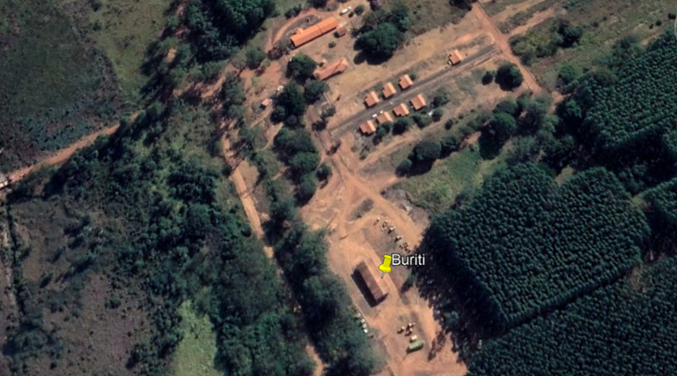
Figura 04 – Localização da Praça de Coleta Seletiva – NMC Buriti
PRAÇA DE COLETA SELETIVA: CHAMMÁ
‎‎‎‎‎‎‎‎‎‎‎‎‎‎‎‎‎‎‎‎‎‎‎‎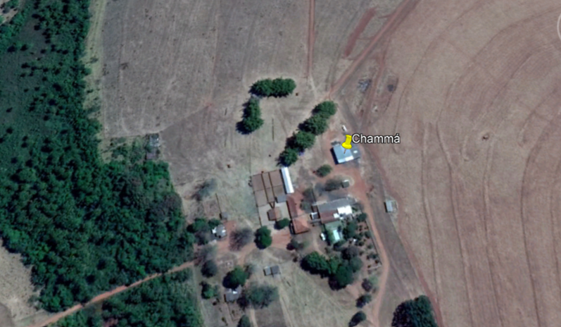
Figura 05 – Localização da Praça de Coleta Seletiva – Chammá

PRAÇA DE COLETA SELETIVA: ALTO VALE
‎‎‎‎‎‎‎‎‎‎‎‎‎‎‎‎‎‎‎‎‎‎‎‎ 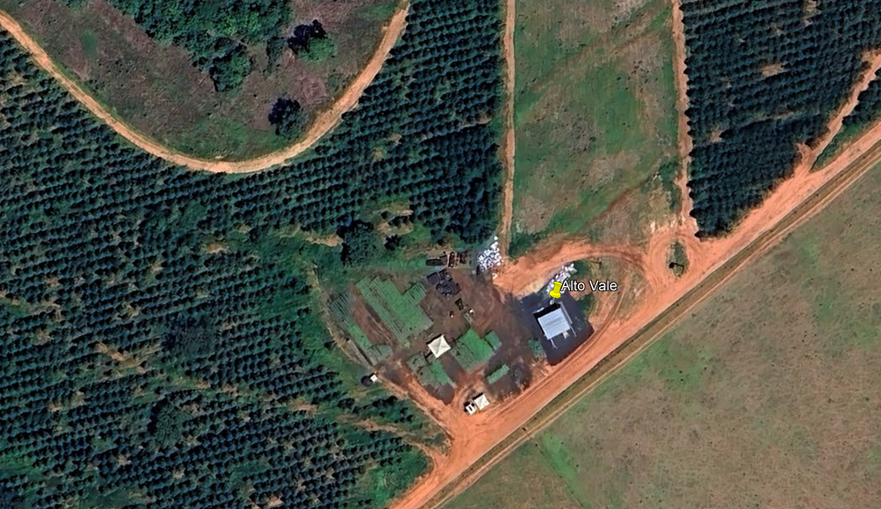
Figura 06 – Localização da Praça de Coleta Seletiva – Alto Vale
PRAÇA DE COLETA SELETIVA: PRATÃO
‎‎‎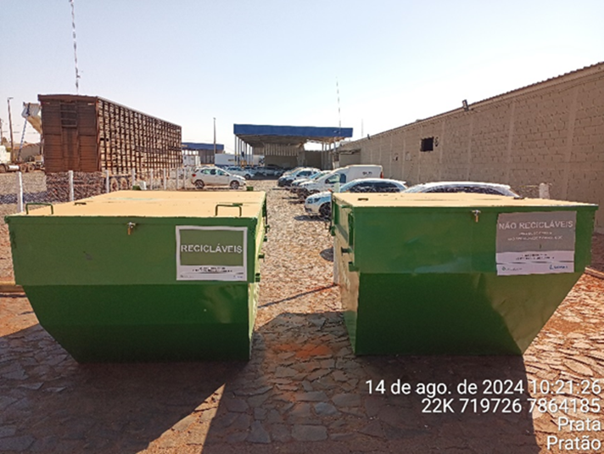
Figura 07 – Localização da Praça de Coleta Seletiva – Autoposto Pratão
Estruturas Fixas
Na fábrica da LD Celulose existe uma grande estrutura fixa que faz parte do fluxo de gerenciamento de resíduos (Embalagens de Defensivos Agrícolas), detalhadas a seguir:

CENTRAL DE ARMAZENAMENTO TEMPORÁRIO DE RESÍDUOS SÓLIDOS (CATR)
Área utilizada pela Gerenciadora para o processamento e armazenamento temporário (Transbordo, Compactação, etc), dos resíduos não industriais, até que sejam enviados para a destinação final adequada.
A CATR localiza-se ao lado da lagoa de emergência e próxima a ETE, conforme apresentado na figura a seguir:
‎‎‎‎‎‎‎‎‎‎‎‎‎‎‎‎‎‎‎‎‎‎‎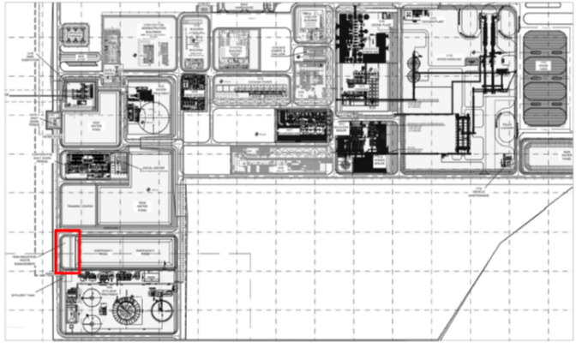
Figura 08 – Layout do site industrial com destaque vermelho na localização da CATR
A área destinada a resíduos não perigosos (Classe IIA/B) ocupa uma área de 1.029 m². Esta área possui piso de concreto e é coberto com telha metálica, aberto lateralmente, sinalizado e com ventilação natural. Nesta área existe um local para prensagem de papel/papelão e plástico através de uma prensa enfardadeira vertical.
A área destinada a resíduos perigosos (Classe I) ocupa uma área de 393 m². Em função das características dos resíduos (perigosos), o local possui piso de concreto, é coberto com telha metálica, cercado com alvenaria e fechamento metálico, portão, sinalizado e com ventilação natural. Em seu interior existe canaletas de contenção de derrames e/ou vazamentos, que encaminham os resíduos líquidos para uma caixa de coleta. Os tambores com resíduos armazenados neste local ficam sobre paletes de madeira e podem ser armazenados em, no máximo, 3 níveis (empilhamento de 3 tambores).
‎‎‎‎‎‎‎‎‎‎‎‎‎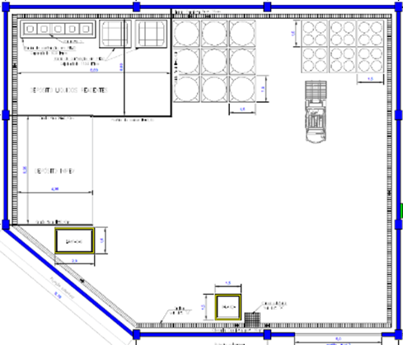
‎‎‎‎‎‎‎‎‎‎‎‎‎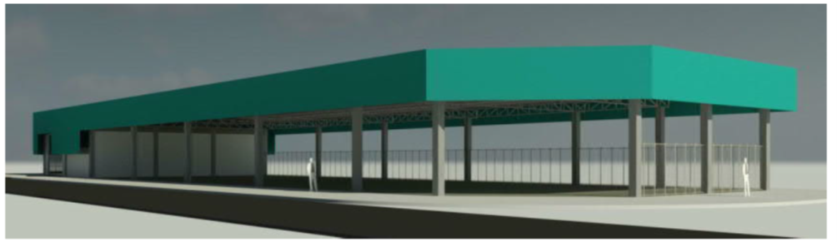
‎‎‎‎‎‎‎‎‎‎Figura 09 – Perspectiva da CATR
Ressalta-se, que de forma a garantir a melhor gestão na logística reversa das Embalagens Vazias de Defensivos Agrícolas, estas serão armazenadas temporariamente na CATR, sob controle da Gerenciadora de Resíduos, na área destinada a resíduos classe I, já que neste local o acesso é restrito (portão fechado).

Segregação e Identificação dos Resíduos Sólidos
A operação florestal da LD Celulose conta com sistema de Coleta Seletiva que visa separar na fonte os materiais com características semelhantes. O padrão de cores segue a Resolução CONAMA nº 275/2001, conforme apresentado na tabela a seguir:

Tabela 01 – Padrão de cores para armazenamento de resíduos
‎‎‎‎‎‎‎‎‎‎‎‎‎‎‎‎‎‎‎‎‎‎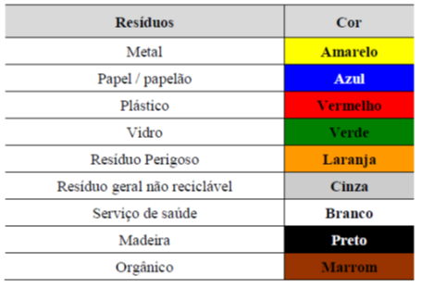
Contudo, devido ao reduzido volume de resíduos gerados, será adotado a segregação simplificada, ou seja, haverá segregação apenas entre resíduos recicláveis (metal, papel, plástico e vidro), não recicláveis (resíduo geral não reciclável, orgânico e madeira) e perigosos, conforme padrão a seguir:
Tabela 02 – Padrão de cores para segregação simplificada
Resíduos | Cor
Reciclável (metal, papel, plástico e vidro) | Verde Claro
Não reciclável (resíduo geral não reciclável e orgânico) | Cinza
Resíduo Perigoso | Laranja

Em relação aos resíduos perigosos (classe I) deverão ser rotulados, conforme modelo a seguir, de acordo com sua classificação (pictogramas):
‎‎‎‎‎‎‎‎‎‎‎‎‎‎‎‎‎‎‎‎‎‎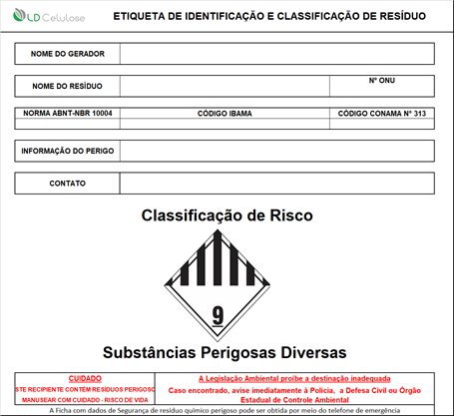‎‎‎‎‎‎‎‎‎‎‎‎‎‎‎‎‎‎‎‎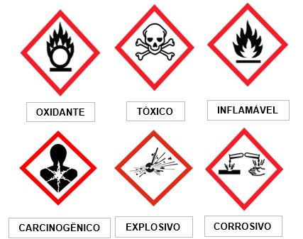
‎‎Figura 10 – Modelo rotulagem resíduos perigosos (classe I) e pictogramas

Reuso, Reciclagem, Tratamento e Disposição Final
REUSO E RECICLAGEM
Para que resíduos possam ser reutilizados a separação deve ser eficaz evitando que os resíduos sejam contaminados. A reutilização de resíduos sólidos tem a finalidade de prolongar a vida útil de um produto. Os produtos devem possuir uma indicação de quantos ciclos de produção podem atravessar sem afetar suas características principais. Vários são os produtos e materiais que podem ser reutilizados, como o papel/papelão, plásticos, vidros e metais, desde que não contaminados.
A reciclagem através do reuso ou recuperação de resíduos ou de seus constituintes que apresentam algum valor econômico é uma das formas mais atraentes de solução dos problemas de gerenciamento de resíduos, tanto do ponto de vista empresarial como dos órgãos estaduais de proteção do meio ambiente.
Em geral a reutilização é executada de três formas distintas: uso direto na reutilização do produto dentro do processo, recuperação de um material secundário para um determinado uso final e remoção das impurezas do resíduo para obtenção de uma substância, relativamente pura e passível de reutilização.
O reuso ou reciclagem são ferramentas básicas e muito eficientes na gestão dos resíduos e podem ser realizadas com a simples reutilização de papéis, recipientes plásticos, vidrarias, além do material orgânico como composto para as áreas de jardins, por exemplo. Deve ser dada ênfase ao estímulo do uso de copos de vidro, canecas de cerâmica, dentro outras ações de reuso. Pode ser feito dentro ou fora da unidade, e o material pode ser reusado tanto dentro de suas funções originais como em novas funções.
NOTA 5: Óleos de motor de automóveis e máquinas, também conhecidos como óleo queimado, não podem ser reutilizados na lubrificação de motosserras ou qualquer outro uso.
TRATAMENTO
O tratamento de resíduos sólidos consiste no uso de tecnologias apropriadas, dependendo de sua tipologia e caracterização, com o objetivo maior de neutralizar as desvantagens da existência de resíduos ou até mesmo de transformá-los em um fator de geração de renda como a produção de matéria-prima secundária. Dessa forma, pode-se denominar de tratamento de resíduos as várias tecnologias existentes desde a reciclagem até a disposição final.
O tratamento de resíduos se configura como qualquer processo que altere as características, composição ou propriedade do resíduo, de maneira a tornar menos impactante sua disposição final ou simplesmente sua destruição. Procede visando sua reiteração ou pelo menos sua inertização, de forma não prejudicar o meio ambiente e a saúde da população.
Esse tratamento pode ser feito internamente na empresa, externamente ou mesmo não realizado, dependendo do tipo de resíduo e do licenciamento realizado pelo órgão ambiental competente.
DISPOSIÇÃO FINAL
Em relação a Disposição Final, que é a última etapa para o correto gerenciamento de resíduos, sendo de grande importância na logística de manejo dos resíduos, uma vez que depois do gerenciamento adequado, devem ser depositados em locais que garantam a preservação do meio ambiente, ou ainda podem, dependendo do material, receber algum tratamento como a reciclagem, autoclavagem, incineração ou compostagem.
Assim sendo, a legislação ambiental determina que o gerador de resíduos sólidos tenha responsabilidade pela destinação adequada dos resíduos, com tratamento antes da disposição final ou armazenamento temporário de forma que não prejudique o meio ambiente.
Na legislação brasileira a “Disposição Final Ambientalmente Adequada de Rejeitos” deve ser feita somente para os resíduos que comprovadamente não são mais passíveis de alguma forma de tratamento. Fazer a disposição final de rejeitos requer uma completa neutralidade com o meio ambiente. Isso significa que não deve poluir ou alterar o meio onde tais soluções forem construídas.
Os métodos utilizados para o tratamento e disposição final para resíduos são:
- ‎Compostagem: é o conjunto de técnicas aplicadas para estimular a decomposição de materiais orgânicos por organismos heterótrofos aeróbios, com a finalidade de obter, no menor tempo possível, um material estável, rico em substâncias húmicas e nutrientes minerais formando assim um solo humífero;
- Coprocessamento: destruição térmica através de fornos de cimento, diferente das outras técnicas usa-se o resíduo como potencial energético e substituição de matéria-prima na indústria cimenteira. Devido as altas temperaturas a destruição do resíduo é total e não geram cinzas, uma vez que o material da queima é incorporado à matriz do clínquer, eliminando a disposição em aterros. Ressalta-se que não são todos os resíduos que podem ser coprocessados;
- ‎Reprocessamento: processo onde existe o reaproveitamento de subprodutos, oriundos de diversos processos produtivos. Esta técnica baseia-se na fusão de resíduos após reação química, fazendo com que os produtos obtidos sejam, geralmente, considerados materiais seguros na produção de matéria-prima para a fabricação de outros produtos;
- Incineração: consiste no processo de oxidação térmica sob alta temperatura na qual ocorre a decomposição da matéria orgânica (resíduo), transformando-a em uma fase gasosa e outra sólida. Onde tem a finalidade de diminuir o volume, peso ou eliminá-lo e as cinzas serem devidamente dispostas em aterros industriais quando for constatado resíduo de alta periculosidade;
- Reciclagem: aproveitamento dos detritos, após descontaminação, que eram considerados resíduos e reutilizá-los no ciclo de produção de onde foram originados. São coletados, processados para serem utilizados como matéria-prima na manufatura de novos produtos;
- Aterro Classe I – ARIP (Aterro de resíduos industriais perigosos): destinam-se aos resíduos considerados de alta periculosidade. Ex: resíduos inflamáveis, tóxicos, etc. O aterro é dotado de uma estrutura capaz de minimizar os riscos de contaminação do lençol freático, pois é operado com cobertura total a fim de evitar a formação de percolado devido à incidência das águas pluviais e ainda possui um sistema de dupla impermeabilização com manta PEAD (polietileno de alta densidade), protegendo o solo e lençóis de águas subterrâneas. Deve-se estar em conformidade com a NBR-8418 e NBR-10157 que define as exigências quanto aos critérios de projeto, construção e operação de aterros industriais classe I;
- Aterro Classe II: abrange o destino de resíduos não perigosos. Os Aterros Classe II possuem as seguintes características: impermeabilização com argila e geomembrana de PEAD, sistema de drenagem e tratamento de efluentes líquidos e gasosos e completo programa de monitoramento ambiental. Resíduos industriais só podem ser destinados a Aterro Classe II após passarem por processos de tratamento de descontaminação.

Transporte Externo
O transporte externo dos resíduos deve ser executado em condições ambientalmente adequadas, por empresa licenciadas no órgão ambiental competente. Os veículos devem estar de acordo com as normas segundo suas condições de uso e identificação, evitando (ou minimizando) os danos ao meio ambiente e a saúde pública.
Os resíduos classificados como Classe II possuem regramento conforme NBR 13.221, que especifica os requisitos para o transporte terrestre de resíduos, que os veículos devem estar em bom estado de conservação e não permita vazamento ou derramamento do resíduo.
No transporte para o destino final, o resíduo deve estar protegido de intempéries, assim como deve estar devidamente acondicionado para evitar o seu espalhamento na via pública. Não podem ser transportados juntamente com alimentos, medicamentos ou produtos destinados ao uso e/ou consumo humano ou animal, ou com embalagens destinadas a estes fins.
Com relação aos resíduos Classe I, o transporte deve obedecer ao decreto nº 96.044, a portaria nº 204 do Ministério dos Transportes e às NBR 7500, NBR 7501, NBR 7503 e NBR 9735. A classificação do resíduo deve atender à portaria nº 204 do Ministério dos Transportes, de acordo com as exigências prescritas para a classe ou subclasse apropriada, considerando os respectivos riscos e critérios, devendo enquadrá-los nas designações genéricas. Porém, se o resíduo não se enquadrar em nenhum dos critérios estabelecidos, mas apresentar algum tipo de risco abrangido pela Convenção da Basiléia, deve ser transportado como pertencente à Classe 9 (substâncias perigosas diversas). Os resíduos perigosos devem ser transportados obedecendo aos critérios de compatibilidade, conforme a NBR 14.619.
As documentações como o MTR e licenças relacionadas ao transporte e destinação dos resíduos sólidos serão exigidas durante a contratação das empresas que prestarão tais serviços ou serão obtidas pela própria LD Celulose.

Monitoramento e Inspeção
‎‎‎‎‎‎Quadro 03 – Monitoramento e Inspeção
ATIVIDADES | EHS Guidelines do IFC de 2007 | RESPONSÁVEL | FREQUÊNCIA
Inspeção nas Praças de Coleta Seletiva | - Inspeção visual regular de toda a coleta de resíduos. | LD Celulose/Gerenciadora de Resíduos | Em todas as coletas
Homologação de Fornecedores | - Auditoria periódica em terceiros que realizam o tratamento e o descarte de resíduos, incluindo instalações de reutilização e reciclagem Sempre que possível, as auditorias devem incluir visitas ao local. | LD Celulose/Gerenciadora de Resíduos | Conforme Procedimento  6006-1-PR-86-LDC-0002-00
Monitoramento de Documentação | - Manter manifestos ou outros registros que documentam a quantidade de resíduos gerados e sua destinação;  - Registros de monitoramento de resíduos perigosos coletados, armazenado ou enviado deve incluir:  - Nome e número de identificação do (s) material (is) compondo os resíduos perigosos;  - Documentação de rastreamento de remessa de resíduos para incluir, quantidade e tipo, data de envio, data transportado e data de recebimento, registro do originador, o receptor e o transportador. | Gerenciadora de Resíduos | Mensal
Monitoramento Quantitativo | - Rastreamento de tendências de geração de resíduos por tipo e quantidade de resíduos gerados, de preferência por Praças de Coletas de Resíduos. | Gerenciadora de Resíduos | Mensal

Relatórios / Reuniões de Gestão
Quadro 04 – Relatórios / Reuniões de Gestão
RELATÓRIOS | ITENS ABORDADOS | FREQUÊNCIA | RESPONSÁVEL
Relatório Gerencial | - Destinação Final:  (Histórico por Tipo de Resíduos);  - Controle Documental:  (Histórico/Emitidos/Recebidos/Pendentes)  - Disposição de Equipamentos:  (Quantitativo/Histórico)  - Indicadores  (Descritos no Item 10)  - Considerações gerais | Mensal | Gerenciadora de Resíduos
Dashboard de Resíduos Sólidos | - Quantitativo/Qualitativo de resíduos sólidos gerados por área e total;  - Quantitativo/Qualitativo de resíduos sólidos destinado. | Online | Gerenciadora de Resíduos
Reunião com a Gerenciadora de Resíduos | Considerações gerais sobre o gerenciamento de resíduos e acompanhamento de pauta e planos de ação | Semanal | LD Celulose

‎‎‎‎‎Procedimentos de Apoio
A LD Celulose conta ainda com procedimentos de apoio para auxiliar o gerenciamento de resíduos:
‎‎‎‎‎‎Quadro 05 – Procedimentos Operacionais
IDENTIFICAÇÃO DO PROCEDIMENTO | DESCRIÇÃO | OBJETIVO
6006-1-PR-86-LDC-0002-00 | Homologação Fornecedores Ambientais | Determinar os critérios e regras para o processo de homologação de empresas prestadoras de serviços de tratamento e disposição final de resíduos sólidos gerados pelas áreas florestais e industriais da LD Celulose de modo a preservá-la de riscos decorrentes de condutas em desacordo com a legalidade nos aspectos ambientais.
6006-1-PR-88-LDC-0005-00 | Logística Reversa de Embalagens Vazias de Defensivos Agrícolas | Padronizar a gestão e descarte correto das embalagens vazias de defensivos agrícola, reduzindo o risco para a saúde das pessoas e de contaminação do meio ambiente.

Periodicidade de Revisão
Este PGRS será revisado quando solicitado ou quando houver alguma atualização necessária internamente.

Indicadores
Quadro 06 – Indicadores
INDICADOR FIM | INDICADORES MEIO
- Dados gerais do gerenciamento de resíduos (Kg/%) | - Total de resíduos gerados na operação (desde o início, últimos 12 meses e mês atual);  - Total de resíduos negociados na operação (desde o início, últimos 12 meses e mês atual);  - Total de redução, reuso, reciclagem ou recuperação de resíduos na operação (desde o início, últimos 12 meses e mês atual);  - Total de resíduos destinados para aterro na operação (desde o início, últimos 12 meses e mês atual).

Documentos de Referência
a) 6002-1-PR-86-LDC-0001-04 - LAIA Levantamento de Aspectos e Impactos Ambientais;
b) 6006-1-PR-86-LDC-0002-00 - Homologação de Fornecedores;
c) 6006-1-PR-88-LDC-0005-00 - Logística Reversa de Embalagens Vazias de Defensivos Agrícolas.

Anexo Interno
‎‎‎‎‎‎‎‎‎N.A

